Lab03 과제

* 과제 내용: 집안 물건 관리 프로그램에 하나의 용기(박스 또는 서랍)관리 기능 추가
  + 과제 2에서는 모든 물건들을 하나의 sorted list에 관리하는 프로그램을 구현하였다. 이 list에는 물건에 대한 자세한 정보를 포함하며 primary key를 이용하여 빠르게 원하는 물건을 검색할 수 있다. 이후 이 list를 “MasterList”라 칭한다.
  + 물건들은 용기(또는 box)에 차례대로 들어있고 이것들은 장이나 창고에 순서적으로 쌓여 있게 된다.
  + 실습과제 2의 결과에 다음 2 가지를 추가한다.
    - 하나의 용기에 들어있는 물건들을 관리하는 ContainerType을 구현
    - Queue나 Stack을 이용하여, 앞으로 정리할 문건들을 임시로 관리하기 위한 TempType을 구현
  + 프로그램에서 사용되는 Unsorted List, Sorted List, Queue, Stack은 동적배열을 이용한 template class로 정의한다.
* 과제 수행 방법:
* **실습과제 2번의 list를 물건의 정확한 정보를 저장하기 위한 list( masterList)로 수정**
  + 동적 배열을 이용한 Sorted List를 template class로 정의
  + Lab3 예제 참조
* **정리되지 않은 물건 정보를 보관할 TempType을 정의** 
  + 보관할 장소를 찾지 못한 물건을 임시로 저장하고 관리하는 class
  + Domain: numOfItems, tItemList(Queue를 이용, 나중에 원하는 물건을 찾아서 정리하고자 할 때는 Queue와 list가 결합된 형태의 자료구조가 필요)
    - tItemList에 저장될 item의 정보는 다음과 같은 것들이 포함될 수 있다.
      * 물건이 저장될 위치 정보(Container ID)를 제외한 모든 정보를 포함
        + 예: 물건이름, 용도, 구입일, 가격 등(나중에 masterList에 등록시 사용)
  + Operations: Enqueue, Dequeue 등
* **하나의 상자의 내용물을 관리할 ContainerType 정의** 
  + box(또는 서랍)에 들어있는 물건들의 정보를 관리.
  + Domain
    - itemList: box에 들어있는 물건들을 저장 순(또는 입력되는 순)으로 list에 저장. List에 저장되는 정보는 masterList에서 정확한 물건정보를 검색하는데 필요한 정보(primarykey)와 containerType class 차원에서 필요한 최소한의 정보만을 갖는다.
    - container의 id
    - container의 위치를 나타내는 파라미터 등
    - photoList: 현재 box를 찍은 사진의 파일 위치. 저장되는 사진 수는 많지 않을 수 있다. (UnsortedList<string>)
  + Operations
    - AddItem, DeleteItem, UpdateItem, AddPhoto, DeletePhoto, UpdatePhoto
    - DiplayAllItem, DisplayAllPhoto, FindByName, FindByUsage
    - 기타 자신이 필요하다고 판단하는 기능들

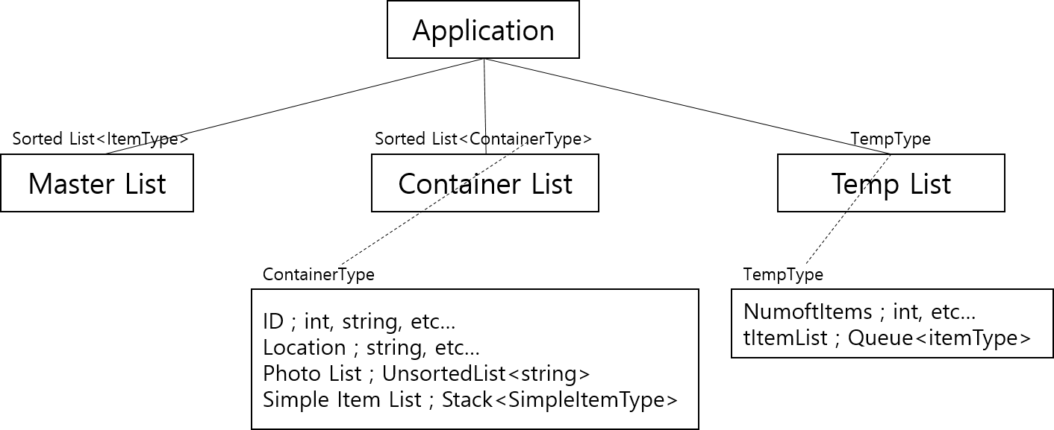

Figure 1. 전체적인 시스템의 구조

*Item의 추가는 3가지 경우로 나뉜다.

* 먼저 저장될 위치를 포함한 모든 정보를 받아 Master List에추가하는 것.
* 두 번째는 저장될 위치를 제외한 모든 정보를 받아 TempList에 추가하는 것.
* 세 번째는 TempList의 tItemList에서 Dequeue를 통해 나온 아이템이 저장될 위치를 추가적으로 받아 Master List에 추가하는 것.

*Master List가 갱신(추가, 삭제, 변경)될 때 Container List 또한 함께 갱신 되어야 한다.

*Master List에 추가하는 item의 Container ID가 현재 Container List에 존재하지 않을 때, 해당 Container ID에 대한 새로운 Container를 List 추가.

* 과제 제출
  + 2020년 4월 17일 23:50 까지
  + 소스코드:
    - 용량이 큰 불필요한 파일 삭제 후 압축하여 제출
      * 삭제해야 할 폴더 및 파일 : debug / .vs / *.db / *.ipch / ...etc
      * 제어판에서 숨긴파일 보기 체크 시에 삭제 가능한 파일도 있음
  + 실행 화면: 주요 기능을 실행한 화면을 캡처하여 제출
  + ‘이름_lab03.zip’ 이름형식으로 하나만 제출
    - Ex ) 홍길동_lab01.zip